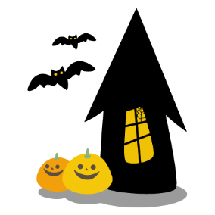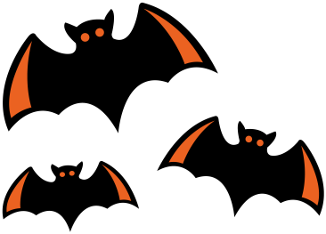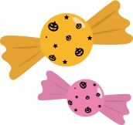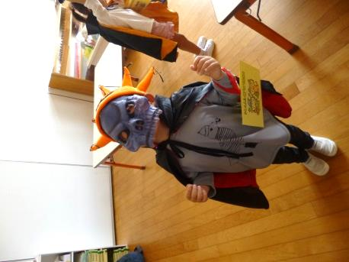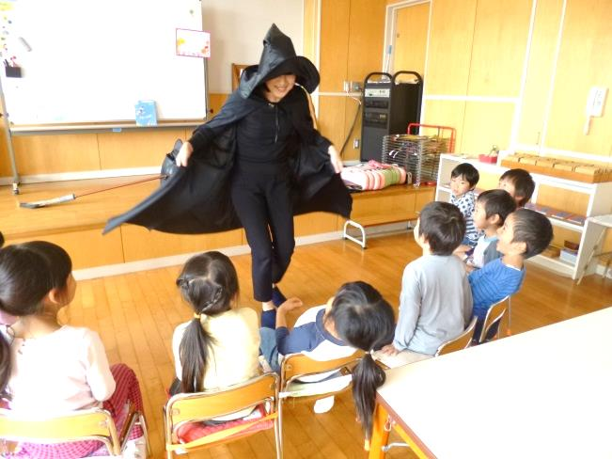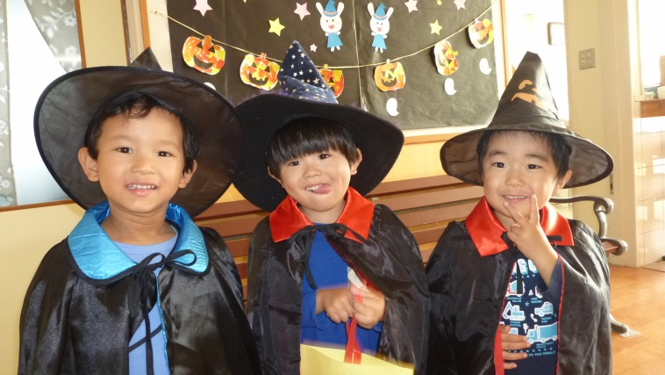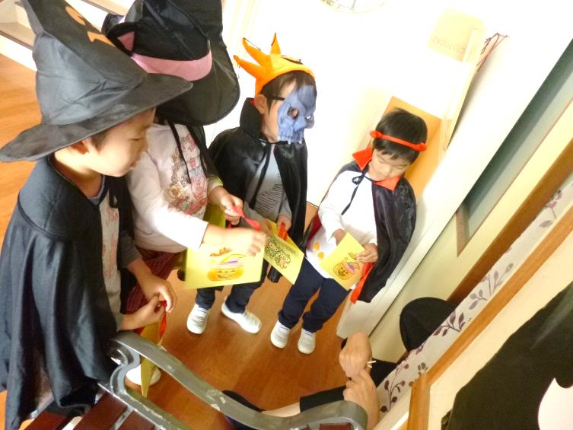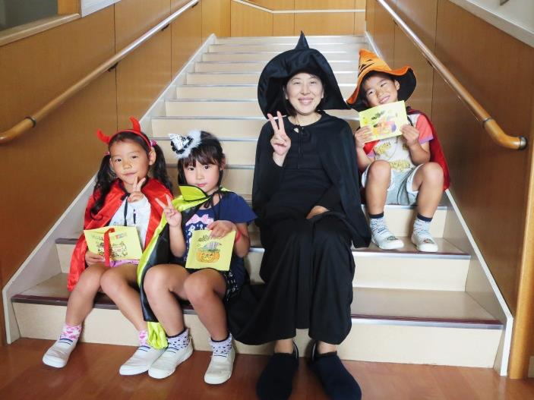

みつこ先生の英語でハロウィンをやりました。

魔女に変身したみつこ先生!!

みんなも好きなコスチュームを選んで

仮装しました☆

お菓子をもらってニコニコ＾＾

驚いてキャー――!!

楽しいハロウィンを体験しました

Trick or treat Trick or treat

give me something good to eat!

HALLOWEEN